OBLASŤ CHOVU SLOVENSKÉHO PINZGAUSKĚHO DOBYTKA
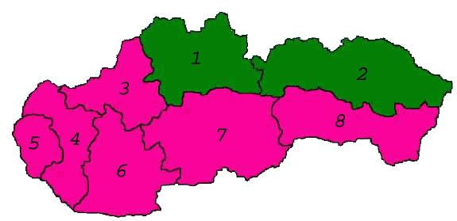

OBLASTI CHOVU SÚ VYZNAČENÉ ZELENOU FARBOU !

1 - Žilinský kraj 3 - Trenčiansky kraj 5 - Bratislavský kraj 7 - Banskobystrický kraj
2 - Prešovský kraj 4 - Trnavský kraj 6 -Nitriansky kraj 8 -Košický kraj.

Región, v ktorom je pinzgauské plemeno tradične rozšírené, Orava, Kysuce, Liptov, Spiš, predstavuje miesto, ktoré každoročne priláka veľké množstvo návštevníkov. Chodia obdivovať prírodné krásy našich hôr. K tomuto obrazu patrí aj pasúci sa pinzgauský dobytok na stráňach a horských lúkach. Čo ak by tam nebol?
Od roku 1994 je pinzgauské plemeno registrované pri FAO OSN ako ohrozené vyhynutím
Stúpa podiel prevodného kríženia mliekovými plemenami
Počet čistokrvných kráv na Slovensku je menej ako 2000 kusov, stačí sa pozrieť na výsledky uvedené v časti kontrola.

CHARAKTERISTIKA SLOVENSKÉHO PINZGAUSKÉHO DOBYTKA

Slovenský pinzgauský dobytok patrí do skupiny krátkohlavého dobytka / Brachycephalus /. Charakterizuje ho krátka a široká lebka.

Pôvod a čas vzniku.
Slovenský pinzgauský dobytok vznikol prevodným krížením plemien pôvodne chovaných na území severného Slovenska ( hnedého, resp. šedohnedého karpatského dobytka a červeného dobytka, tzv. červienky typu brachyceros ) pinzgauským plemenom dovážaným z Rakúska. Začiatok šľachtenia pinzgauského plemena, písomne doloženými záznamami z jeho rozšírenia v najsevernejších župách starého Uhorska, je z rokov 1870 až 1880. Výraznejšie sa začalo pinzgauské plemeno formovať koncom 19. a začiatkom 20. storočia. Dlhodobým šľachtením vzniklo plemeno kombinovaného úžitkového typu, vhodné pre horské oblasti s tvrdšími podmienkami chovného prostredia, s pevnou konštitúciou a dobrou prispôsobivosťou. Pritom populácia slovenského pinzgauského plemena zostala s väčšou alebo menšou intenzitou napojená na pinzgauský dobytok chovaný v Rakúsku.
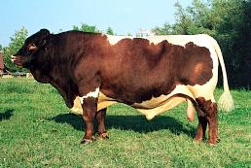

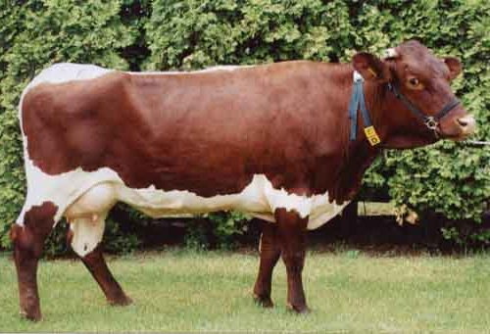

Opis exteriéru .
Typické sfarbenie pre toto plemeno je prevládajúca gaštanovo červená až červenohnedá farba s typickými bielymi odznakmi - biely pás po chrbte a biela spodná časť tela, ktorá vytvára i biele manžety na končatinách .Rohovina paznechtov je tmavohnedá. Rohy sú tmavožlté a v hornej tretine tnavé.

Charakteristické vlastnosti .
Pre perspektívne potreby využitia v biodiverzite je rozhodujúce zachovať:

- schopnosť produkcie mlieka bohatého na špecifické bielkoviny využiteľné v syrárstve, doteraz nerealizované potencie v mäsovej úžitkovosti, vysokú úroveň využitia objemových krmív, konštitučnú pevnosť, kvalitný paznecht, otužilosť, skromnosť, dobrú reprodukciu a dlhovekosť, ľahké telenie, dobré materské vlastnosti, odolnosť voči chorobám, schopnosť adaptácie na rôzne prírodné podmienky. Svoje adaptačné schopnosti dokazujú chovy pinzgauského plemena v Južnej Afrike, Austrálii, USA, ale i v Rumunsku. Veľmi dobrá je tiež jeho chodivosť a pohyblivosť i v ťažkom teréne, pretože má pevné končatiny a tvrdé pigmentované paznechty.

Chovná oblasť v SR :
Severné, severovýchodné Slovensko / dnešný Žilinský a Prešovský kraj /. Z veľkej časti horské a podhorské oblasti.

Súčasné požiadavky na štandard sú :

- výška dojníc v kohútiku 128 – 131 cm

- živá hmotnosť kráv 480 – 590 kg

- živá hmotnosť býkov 1150 kg.

Štandard úžitkových vlastností pre produkciu mlieka :

- na 1. laktácii je 2900 – 3200 kg

- v 2. a ďalších laktáciách 3600 – 4000 a viac kg mlieka

- produkcia bielkovín na 1. laktácii 94 – 104 kg

- na 2. a ďalších laktáciách 119 – 132 kg

- obsah bielkovín na 1. laktácii 3,25 – 3,3

- na 2. a ďalších laktáciách 3,3 % a viac

- obsah tuku na 1. laktácii min. 3,9 %

- na 2. a ďalších laktáciách min. 3,9 %

- celoživotná produkcia bielkovín 650 kg.

Slovenská republika veľkosťou chovnej populácie pinzgauského plemena napriek ekonomickým tlakom a intenzívnemu pôsobeniu mliekových plemien populácie má predpoklady pre vytvorenie základnej bázy génovej rezervy s európskym ale i svetovým významom.

